在“职位管理”页面中，对于已作废的职位，点击“恢复”。

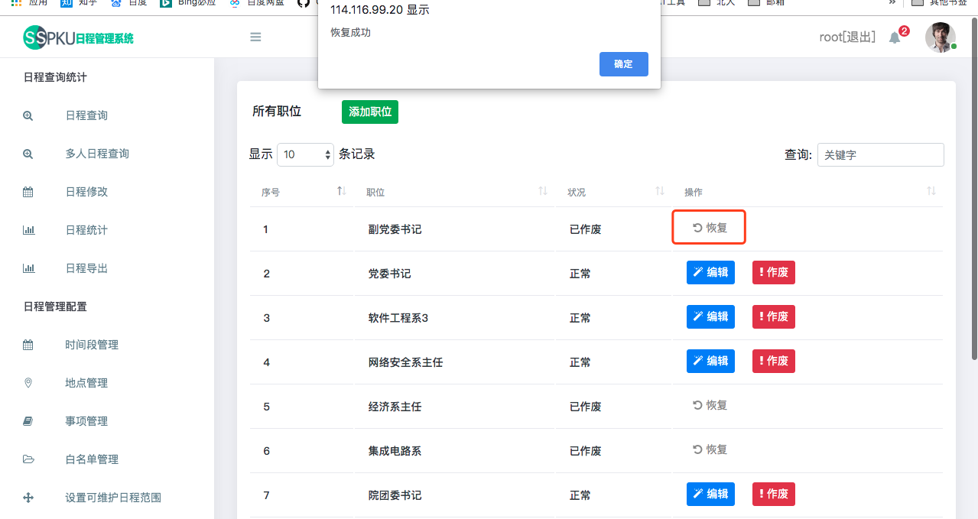

刷新页面后，显示职位已成功恢复。

